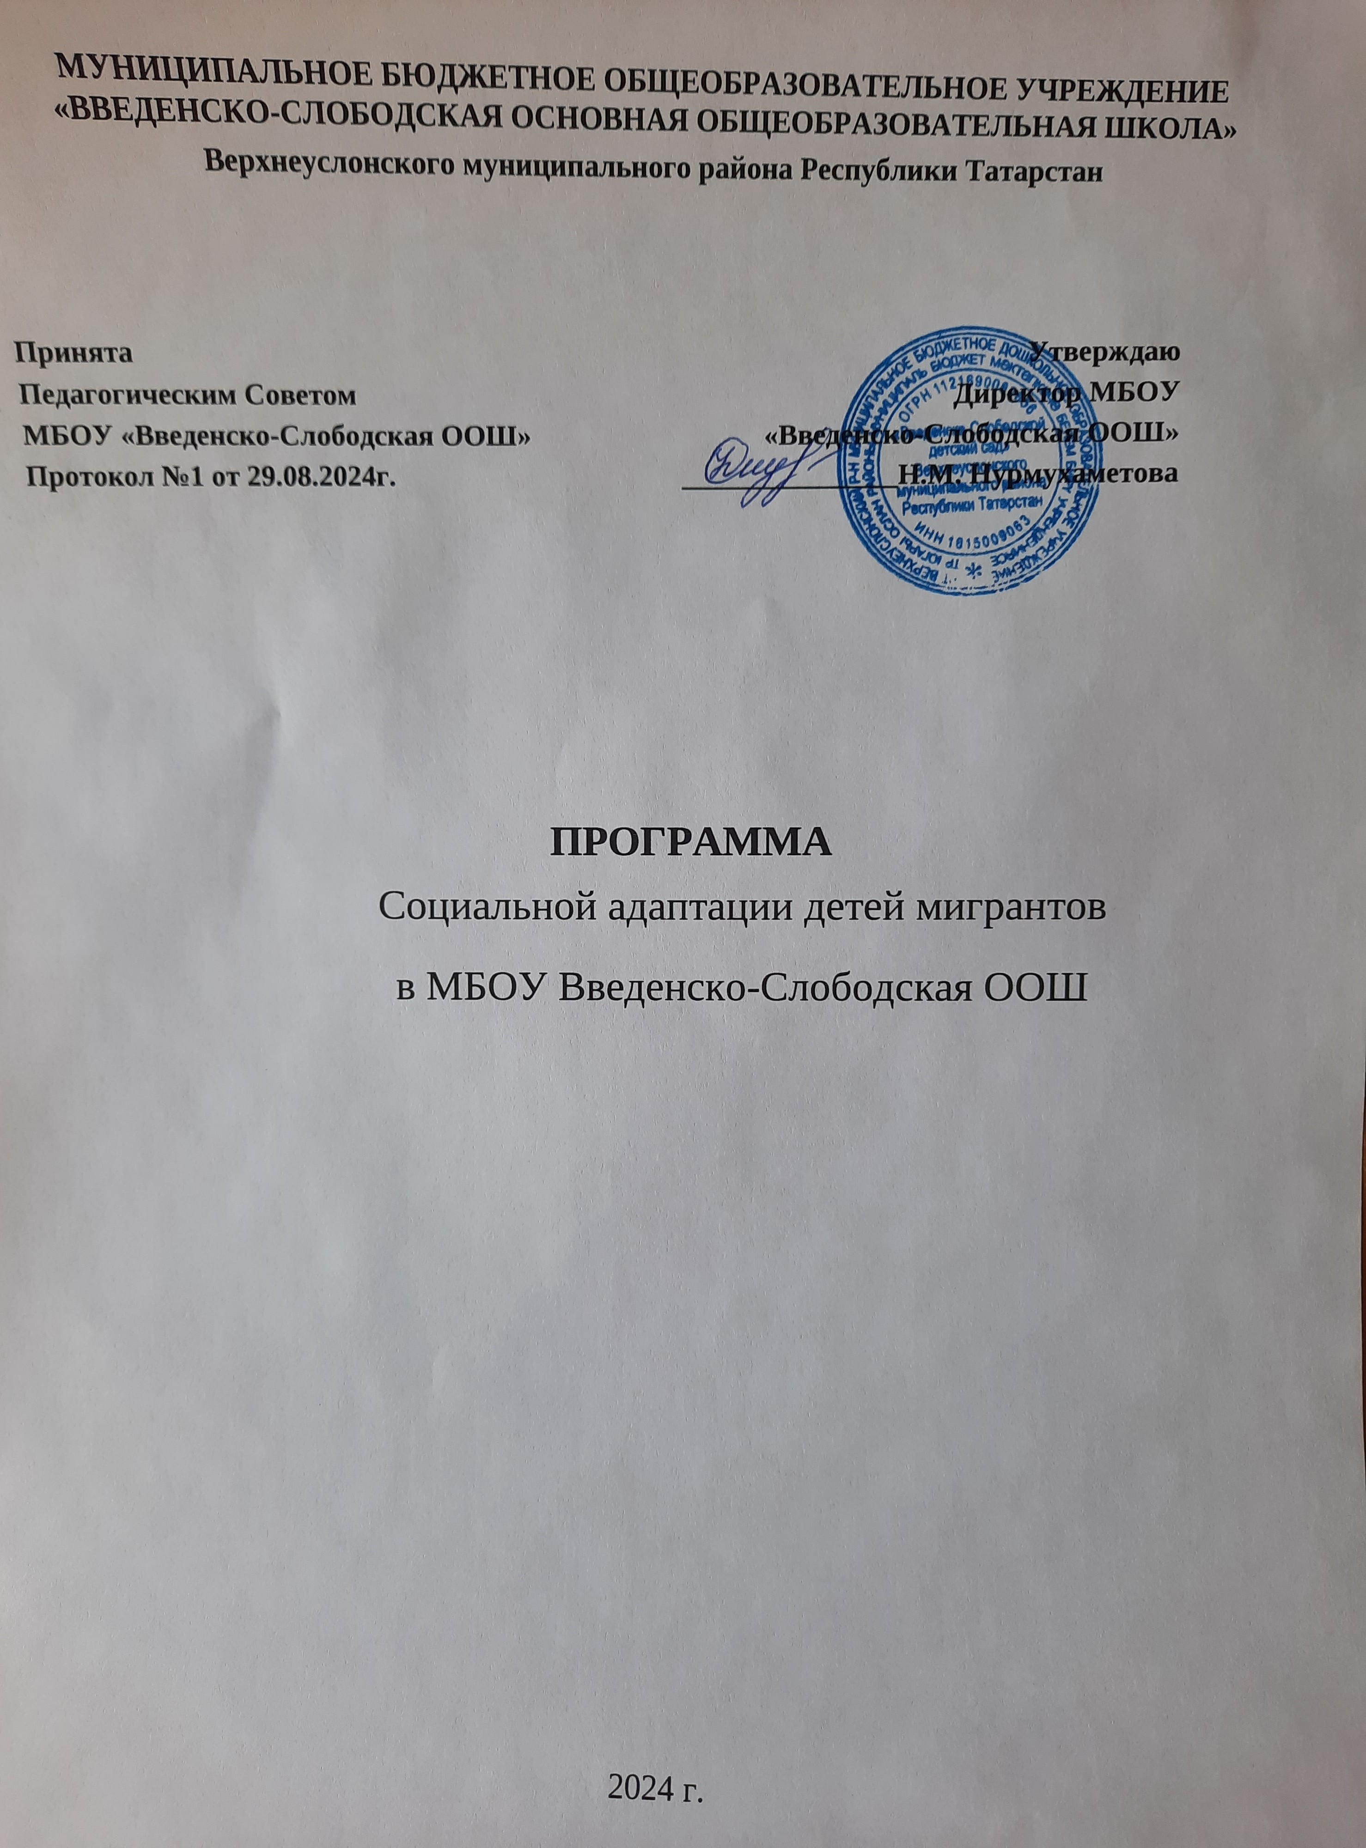

Пояснительная записка
В настоящее время Россия аккумулирует крупные миграционные потоки, обусловленные социально-экономическими проблемами и неравномерностью развития стран постсоветского пространства. Большая часть постоянного миграционного притока населения нашей страны - выходцы из стран средней Азии и Кавказа.
Приблизительно треть от общего числа мигрантов составляют дети, представляющие наиболее сложную и проблемную группу населения. Перемещение данной группы в границах одной страны или между государствами может приводить к потере социальной идентичности, а также затруднять доступ к получению многих социальных услуг. Данная программа составлена с целью получения детьми-мигрантами возможности полноценного развития в новых социальных условиях, а также распространения эффективной практики социокультурной и языковой адаптации.
Республика Татарстан является привлекательным регионом для трудовых мигрантов. Наибольшее количество мигрантов из Таджикистана, Узбекистана, Кыргызстана, Казахстана работают в Казани. Трудовые мигранты приезжают к месту работы вместе с детьми, в том числе с детьми школьного возраста. Многие из этих детей в будущем получат российское гражданство и трудоустроятся в России.
Под термином «дети-мигранты» подразумеваются несовершеннолетние в возрасте от 3-х до 18 лет, дети иноэтничных мигрантов, не владеющие или плохо владеющие русским языком и воспитанные в иной этнокультурной среде.
Успешная реализация данной программы возможна при активном участии всех социальных партнеров: самих детей-мигрантов, их родителей, педагогов, психологов, представителей общественных организаций, национальных диаспор и пр.
Наибольшие проблемы в адаптации и интеграции детей мигрантов связаны с языковым и социокультурным барьерами, которые мешают успешному вовлечению детей мигрантов в различные виды образовательной, культурно-досуговой и социальной деятельности.
Особенность данной программы заключается в ориентировании на формирование у детей – мигрантов навыков культуры речи и освоение психолого-педагогических приемов общения. Представленные мероприятия позволяют не только адаптировать детей-мигрантов к социуму в поликультурной среде, но и развивать их склонности, способности и интересы.
В зависимости от способа адаптации к новым жизненным условиям детей-мигрантов можно условно разделить на три типа.
- Первый тип - русскоязычные дети, эмигрировавшие из горячих точек
– отличаются лучшей способностью к адаптации, возможно проявление социального недоверия в формах агрессивного поведения.
- Второй тип- дети других национальностей, хорошо владеющие русским языком, – недоверие к социальному миру проявляется у них в большей степени, чем у детей первого типа.
- Третий тип – дети других национальностей из семей вынужденных переселенцев, плохо владеющие и не владеющие русским языком – выражают больше недоверия к себе. Дети из семей вынужденных переселенцев наиболее подвержены изменениям, т. к. у них существуют культурные (язык, традиции, обычаи и т. п.), социальные и экономические отличия (малообеспеченность, отсутствие социальных гарантий в новой стране).
Дети- мигранты не всегда готовы к восприятию иной культуры, а новый социум и школа не в полной мере готовы обеспечить соответствующую психолого- педагогическую поддержку им в адаптации к этому социуму. Это, в свою очередь, может порождать напряжение в школе и окружающей социальной среде. В этом случае, нужны специальные программы, направленные на создание таких условий в школе, которые бы обеспечивали полноценную адаптацию детей-мигрантов.
В основе Программы разработаны три направления адаптации детей- мигрантов к новым для них социокультурным условиям: учебная адаптация, социально – психологическая адаптация, культурная адаптация.
Согласно данной модели, ключевыми направлениями этого процесса являются:
- Включение обучающихся в учебно-воспитательную деятельность класса и школы.
- Овладение особенностями межличностного взаимодействия со сверстниками, с педагогами.
- Вовлечение в местную подростковую и молодежную культуру.
- Развитие творческих способностей через ознакомление с культурным многообразием социальной среды.
Программа предусматривает помощь в социальной адаптации детей- мигрантов, и педагогическую поддержку родителей детей-мигрантов, организацию мероприятий, способствующих формированию позитивных жизненных целей, формированию представления о жителях округа, что
позволит способствовать решению проблемы социализации и интеграции в общество данной категории людей.
Программа разработана на основе следующих нормативных правовых документов:
- Конституция Российской Федерации;
- Конвенция о правах ребёнка;
- Стратегия государственной национальной политики Российской Федерации на период до 2025 года (утверждена Указом Президента Российской Федерации от 19.12.2012 № 1666);
- Федеральный закон от 29.12.2012 №273-ФЗ (с изменениями) «Об образовании в Российской Федерации»;
- Федеральный закон от 01.06.2005 №53-ФЗ (в редакции от 02.07.2013)
«О государственном языке Российской Федерации»;
- письмо Министерства образования и науки Российской Федерации от 07.05.1999 №682/11-12 «Рекомендации по организации обучения детей из семей беженцев и вынужденных переселенцев в общеобразовательных учреждениях Российской Федерации;
- Федеральный закон РФ «Об основах системы профилактики безнадзорности и правонарушений несовершеннолетних».
Особенностью данной Программы является комплексный и дифференцированный подход к поставленной проблеме, что позволяет не только адаптировать семьи и детей-мигрантов к социуму, но и развивать склонности, способности и интересы.
Цель программы: Создание благоприятной психологической и культурной среды, способствующей социально-психологической адаптации детей мигрантов к новой ситуации обучения.

Задачи:
  - создать условия для интенсивного овладения русским языком;
  - формировать способность к толерантности как личностного качества обучающихся через создание доброжелательной атмосферы взаимодействия в классе;
  - обеспечить сопровождение ребенка-мигранта, в том числе и со стороны сверстников, в целях успешной адаптации его в социокультурной среде;
  - развивать умение прислушиваться к своим чувствам, оценивать результаты своих усилий (рефлексия собственной деятельности);
  - оказывать помощь детям в разрешении межличностных конфликтов;
  - обеспечивать коррекцию развития личности (при наличии
проблемы)

Практическая значимость планируемой работы и ожидаемые
результаты
Программа работы нацелена на оказание специальной помощи учащимся, направленная на раскрытие внутреннего потенциала личности, активизацию его собственных ресурсов по решению проблем.
При этом могут быть успешно решены следующие группы проблем в развитии ребенка:
- преодоление затруднений в усвоении образовательной программы;
- адаптация детей - мигрантов к жизни в школьном социуме;
- личностные проблемы развития;
- сохранение жизни и здоровья;
- расширение пространства досуга.
В процессе выполнения планируемых мероприятий предусматривается их доработка и корректировка с учетом пожеланий родителей и педагогов.

Ожидаемые результаты
Показателем результата работы является то, что у обучающихся в меньшей степени проявляются отклонения в поведении и обучении. Педагоги и родители в большей степени удовлетворены отношениями с детьми и их сверстниками, а приобретенные навыки позволят эффективно общаться и справляться с возникающими проблемами. Оценивание результатов работы:
метод анкетирования, опроса и наблюдения.
В основе структуры программы лежит трехуровневая модель адаптации детей-мигрантов к новым для них социокультурным условиям.
- Учебная адаптация
- Социально-психологическая адаптация
- Культурная адаптация
Согласно данной модели, ключевыми направлениями этого процесса являются:
  - Включение обучающихся в учебно-воспитательную деятельность класса и школы.
  - Овладение особенностями межличностного взаимодействия со сверстниками, с педагогами.
  - Вовлечение в местную подростковую и молодежную культуру.
  - Развитие творческих способностей через ознакомление с культурным многообразием социальной среды.
Программа предусматривает помощь в социальной адаптации детей мигрантов, и педагогическую поддержку родителей детей мигрантов,
организацию мероприятий способствующих формированию позитивных жизненных целей, формированию представления о жителях округа, что позволит способствовать решению проблемы социализации и интеграции в общество данной категории людей.
Программа затрагивает деятельность всех субъектов образовательного процесса; опирается на такие принципы, как:
- признание и уважение общечеловеческих ценностей;
- развитие национально-культурной идентичности;
- обеспечение в учебном процессе и в процессе социальной адаптации культурной и языковой подготовки в поликультурной социально- образовательной среде;
-поддержка индивидуальности детей мигрантов в условиях ненасильственного гуманистического развития;
- гуманистический, личностно-ориентированный и развивающий подходы.
Программа является основополагающим документом, разработанным в соответствии с основными нормативными документами, регламентирующими деятельность образовательного учреждения.

Система мероприятий направленных на реализацию
программы по адаптации детей мигрантов.
Направления деятельности | Формы работы | Ответственные
Диагностическое | Анкета учащегося для  формирования банка данных | Классные  руководители
Диагностическое | Социологический опрос о  микроклимате в школе и в семье | Классные  руководители
Диагностическое | Диагностика тревожности:  4-9 классы – по Филлипсу | Педагог-  психолог
Консультационное | Групповая консультация для  родителей детей мигрантов | Педагог- психолог Классные  руководители
Консультационное | Индивидуальные  консультации для педагогов (по запросу) | Педагог- психолог  Соц. педагог
Консультационное | Индивидуальные  консультации для родителей (по запросу) | Педагог- психолог Соц.  педагог

 | Индивидуальные  консультации для обучающихся (по запросу) | Педагог- психолог
Просветительское | Родительское собрание  «Организация учебно – воспитательного процесса» | Классные  руководители Педагог-  психолог
Просветительское | Родительское собрание  «Роль родителей в воспитании толерантного человека»
Просветительское | Размещение информации на  школьном сайте | Педагог доп.образования
Коррекционно-  развивающее | Индивидуальные беседы с  учащимися по разрешению возникающих конфликтных ситуаций | Классные  руководители Педагог-  психолог
Профилактическое | Посещение обучающихся  по месту жительства (по запросу) | Классные  руководители
Профилактическое | Составление карты  безопасного маршрута от дома до школы и обратно. | Классные  руководители
Профилактическое | Родительское собрание  «Организация свободного времени детей, как профилактика  безнадзорности и правонарушений среди несовершеннолетних» | Классные  руководители

